쿼리 데이터 유형
로그프레소 쿼리문으로 원하는 데이터를 조회하여 피벗 작업을 진행합니다. 가장 자유도가 높은 방법이지만 데이터 조회 기간 설정, 필드 목록 설정 등을 모두 쿼리를 직접 작성해야 합니다.
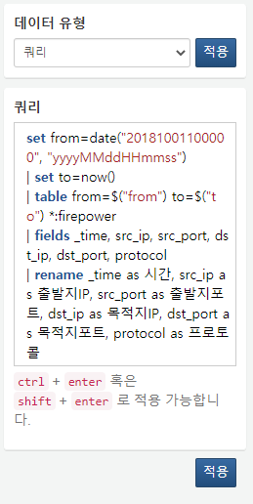
쿼리
데이터 조회 시 사용할 쿼리문을 입력합니다.

